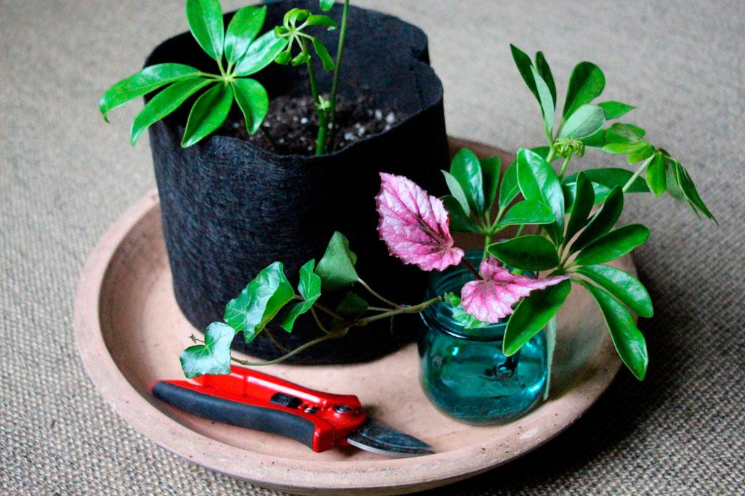
Вегетативный способ размножения комнатных растений.
Данный способ применяется для всех ампельных растений, а также для недотроги и бальзамина.

Для получения такого рода черенка обрезают часть не одревесневшего стебля, которая находится вверху. На таком черенке должны обязательно присутствовать развитые листочки в количестве от 2 до 4 штук. Нужно отступить на сантиметр ниже узла и сделать срез. Именно на данном узле раньше всего появляются корешки. Чтобы укоренение прошло быстрее, рекомендуется провести обработку среза средствами стимулирующими рост (фитогормонами).

Для укоренения производят посадку черенка в землесмесь для молоденьких растений, а после этого поливают. Чтобы поддержать влажность на высоком уровне, емкость накрывают пленкой.
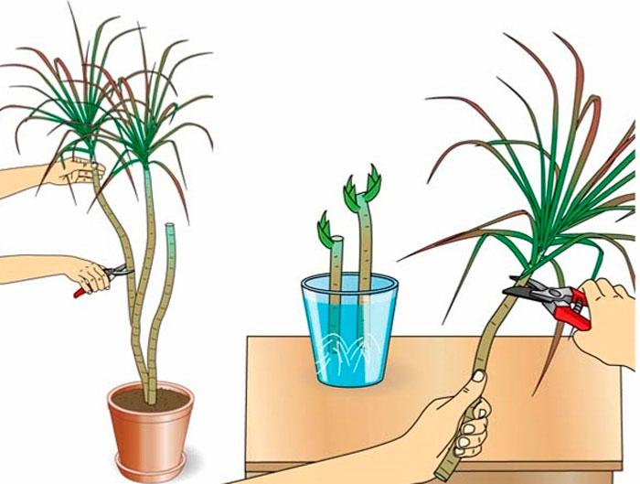
Размножение стеблевыми черенками

Размножить стеблевыми черенками можно фикус, герань, все суккулентные растения, а также кактусы.
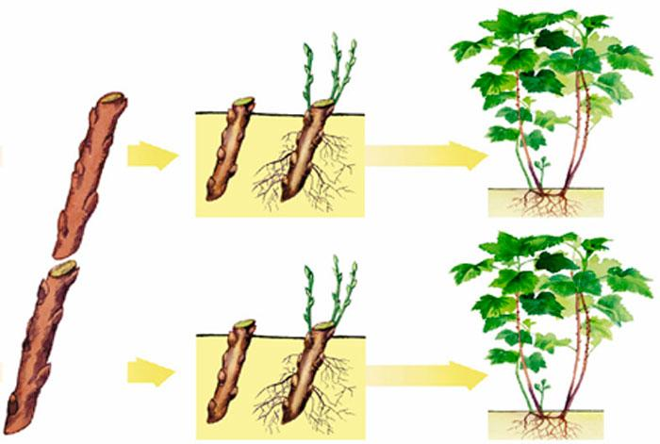
Такого типа черенок можно срезать лишь со здорового растения, при этом срез нужно делать немного ниже узла. Такой черенок должен состоять из 3 либо 4 узлов и на нем должны присутствовать листочки. Обратите внимание на срез, он должен быть свежим и ровным. На черенке не должно быть цветочков либо бутонов. При желании листочки, находящиеся снизу, можно оторвать. Укоренение производят в увлажненной почве, в которой содержится много песка, либо для этого используют почвосмесь для молодых растений. После появления корешков (примерно, через 3–4 недели) производят пересадку растеньиц в обычную землесмесь. Большинство черенков укореняют, просто опустив их в стакан с водой.

Если вы таким образом размножаете суккулентные растения либо кактусы, то черенок прежде чем посадить для укоренения ,необходимо оставить на несколько суток на открытом воздухе для подсушки. Место среза при этом должно стать затянутым, а края у него должны загнуться вовнутрь. Это позволит избежать появления стеблевой гнили. После посадки почву немного увлажняют из опрыскивателя (не поливают).

Черенки герани, а также суккулентных растений на время укоренения не накрывают пленкой. Все остальные растения нуждаются в высокой влажности в это время, поэтому их необходимо накрывать пленкой.

Как правило, черенки рекомендуется поместить в хорошо освещенное и достаточно теплое место. При этом следует учесть, что их нужно обязательно защитить от прямых лучей солнца.

Как правило, такими черенками размножают весной и летом, когда растение интенсивно растет. Но бывают растения, которые лучше всего размножать таким образом в последние летние дни, например, герань, фуксия.

Серединный черенок считается частью стеблевого. Срезают его со средней либо нижней части побега. Как правило, такие черенки используют для размножения традесканции.

Размножение листовыми черенками
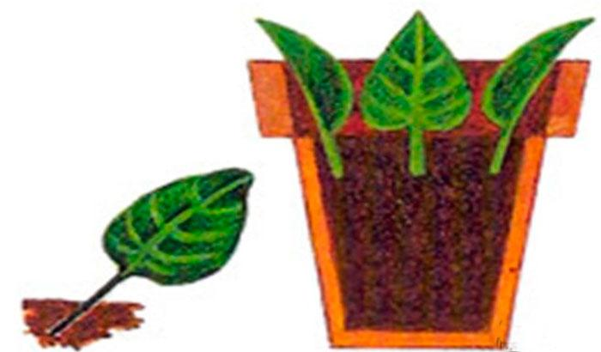
Листовыми черенками можно размножить кустовидную бегонию, глоксинию, узамбарскую фиалку (сенполию), пеперомию.

Размножение сенполии проводится цельными листовыми пластинами с черенками. С растения следует срезать крепкий здоровый листочек с черенком приличной длины, затем его сажают в специальную почвосмесь. Когда на листовой пластине образуются дочерние растеньица, то их нужно будет отделить и посадить отдельно.

Непосредственно листовыми пластинами размножают суккулентные растения. Так, для размножения стрептокарпуса, сансевиерии и глоксинии используется часть листочка. Сажать в почву листок необходимо таким образом, чтобы лишь небольшая часть листка возвышалась над поверхностью почвы. В том случае, когда частички листовой пластины имеют чересчур маленький размер, их раскладывают по поверхности и слегка вдавливают в субстрат.

Размножение глоксиний листовыми черенками или фрагментами

Размножение отводками
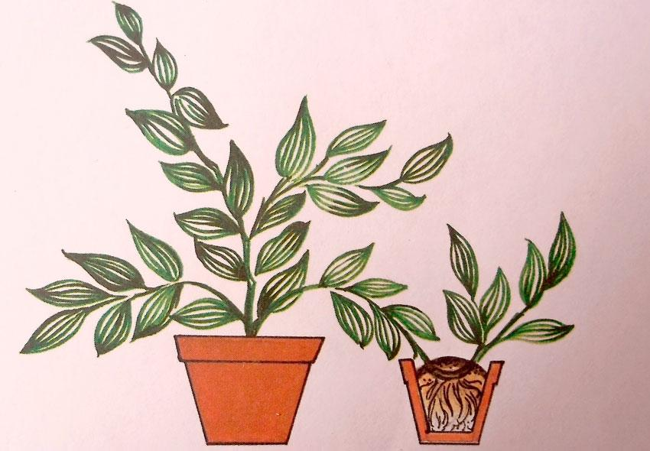
Отводками можно размножить вьющиеся, а также ампельные растения с длинными побегами, например, плющ, хлорофитум и иные.

Этот вид размножения отличается тем, что молоденькое растеньице формируется, будучи не отделенным от материнского растения.

После того как на довольно длинных побегах появляются ростки, их стараются зафиксировать с помощью проволочки либо шпильки на поверхности специальной землесмеси. Укоренение происходит довольно быстро. Отделить молоденькое растеньице следует, когда у него сформируется корневая система, а оно само начнет расти.

Размножение отпрысками
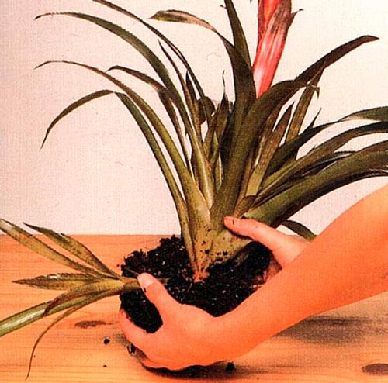
Отпрысками можно размножить луковичные и бромелиевые, а также кактусы.

Развивающееся от основания материнского дочернее растение является отпрыском. После того как такие растеньица хорошо разовьются их отделяют от материнского с помощью острого ножа либо руками, при этом стараются сделать срез поближе к основному цветку. Надо постараться, чтобы у отделенного отпрыска было множество собственных корешков. Отделенный отпрыск сажают в индивидуальный горшок, а уход ему обеспечивают такой же, как за черенками.

На материнском луковичном растении появляются небольшие луковички. Их нужно аккуратно отделить и посадить в отдельную емкость. Цветение у них, как правило, наступает спустя 1 либо 2 года.

Размножение детками
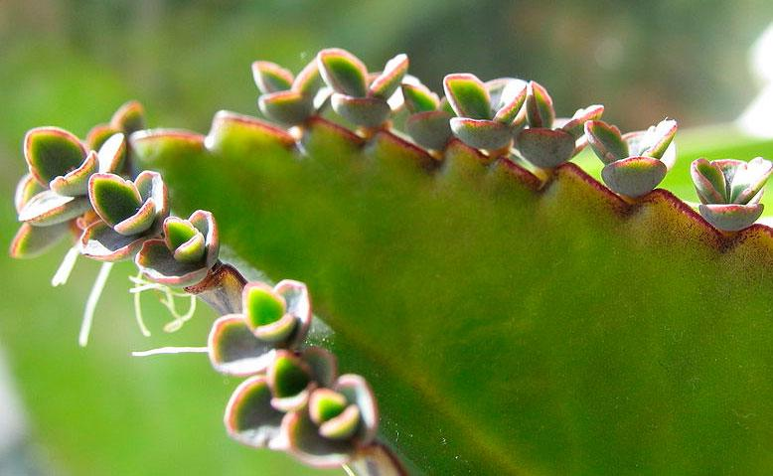⁷
Можно размножить дегремону, каланхое, бриофиллюм дегремона, каланхое трубкоцветное.

Как правило, на кончиках листовых пластин данных растений развиваются детки с собственными корнями. Их отделяют пальцами, при этом нужно соблюдать особую осторожность, чтобы не повредить нежные корни. Их сажают в емкости, заполненные влажной землесмесью. Когда цветки подрастут, их следует рассадить в отдельные горшочки.

Размножение усами
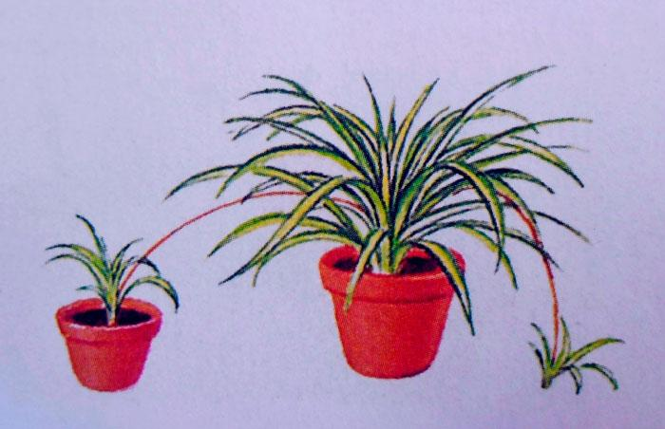
Размножить усами можно эписцию, камнеломку плетеносную, хлорофитум, толмию.

На концах побегов таких растений появляются маленькие дочерние растеньица (усы). В том случае, если у них имеются корешки, то ус просто аккуратно отделяют и сажают в увлажненную почвосмесь. Усы без корешков нужно укоренить таким же способом, как при черенковании.

Размножение делением
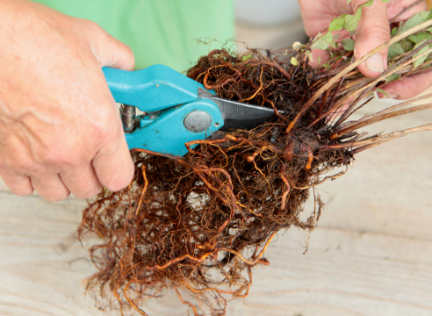
Размножить можно фиалку, маранту, аспарагус, папоротник, сансевиерию, калатею.

При разрастании данные растения способны образовать розетки (небольшие дочерние кустики). В связи с этим такое растение можно разделить.

Размножать делением рекомендуется весной либо в июне. Материнское растение вынимают из грунта, удаляют почву и осторожно отрезают либо отламывают дочернюю часть растению. При этом резать нужно там, где соединяются дочерний и материнский цветок. На деленке должна присутствовать здоровая точка роста, а также иметься развитые корни. Сажают во влажную почвосмесь. До того как появится молоденький побег и произойдет полное укоренение, почва должна быть постоянно влажной. А еще растеньице нужно защищать от прямых лучей солнца.

